MELIHAT BALI MELALUI POSTER SEE BALI

Oleh
I Wayan Nuriarta
Dosen Program Studi Desain Komunikasi Visual
Fakultas Seni Rupa dan Desain – Institut Seni Indonesia Denpasar

Abstrak
See Bali yang berarti melihat Bali adalah poster yang di buat tahun 1939 oleh J. Korver. Poster ini digunakan sebagai media yang representatif dalam memperlihatkan budaya dan keindahan alam yang terdapat di Bali. Poster ini dibuat atas permintaan pemerintah kolonial Belanda dengan tujuan untuk memperlihatkan Bali yang eksotik dan dengan suasana alam yang indah kepada masyarakat luas, khususnya para orientalis di Eropa. Poster See Bali yang menunjukkan budaya dan keindahan Bali, berdampak pada citra Bali yang eskotik dan istimewa, yang tepat bagi orang Barat untuk mencari surga di Timur.
Pulau Bali menjadi berita di dunia Barat sebagai pulau yang indah, dengan penekanan khusus pada daya tarik sensualitasnya. Semua orang tahu bahwa gadis-gadis Bali bertubuh indah dan bahwa kehidupan penduduknya penuh dengan upacara yang menakjubkan. Gambaran kehidupan tentang wanita Bali dengan busana kemben dan bertelanjang dada, menjadi sangat menarik bagi dunia Barat.Tujuan Belanda melalui poster ini berhasil, terlihat dari poster yang ditampilkan telah mampu memperlihatkan citra tentang Bali yang didambakan oleh para wisatawan. Dampak poster tersebut dalam pariwisata adalah meningkatnya jumlah wisatawan yang datang ke Bali.
Kata Kunci: Eksotik, Indah, Surga di Timur, Telanjang dada.

Pendahuluan
Pada masa kolonial Belanda di Bali (1908-1942), telah hadir poster-poster yang menampilkan citra tentang Bali. See Bali adalah salah satu judul poster pada masa tersebut. Poster sebagai media informasi atau penyampaian pesan yang memiliki berbagai fungsi seperti, menggugah kesadaran, membentuk suatu citra maupun menumbuhkan minat pada pemirsanya atau masyarakat yang melihatnya, dibuat berdasarkan kombinasi antara tanda verbal (tulisan) dan tanda visual (gambar). Poster pada masa kolonial Belanda dibuat di atas kertas dengan teknik cetak. Komposisi yang dihadirkan menampilkan gambar pada bidang atas kertas dan dilengkapi dengan tulisan pada bagian bawahnya. Jika kita lihat tampilan secara keseluruhan, poster ini memberikan ilustrasi tentang budaya Bali pada bagian gambar dan berisikan ajakan untuk melihat Bali pada bagian tulisan. Gambar yang ditampilkan pada poster ini menimbulkan imajinasi tentang masyarakat Bali ditahun 1930-an. Kita bisa membayangkan perempuan Bali misalnya, dari gambar poster yang dihadirkan terlihat aktivitas perempuan Bali menjunjung berbagai macam buah, juga menunjukkan tradisi keagamaannya serta tercerminnya keindahan pemandangan yang ada di “Pulau Surga Terakhir”, yang menakjubkan ini.

Poster See Bali
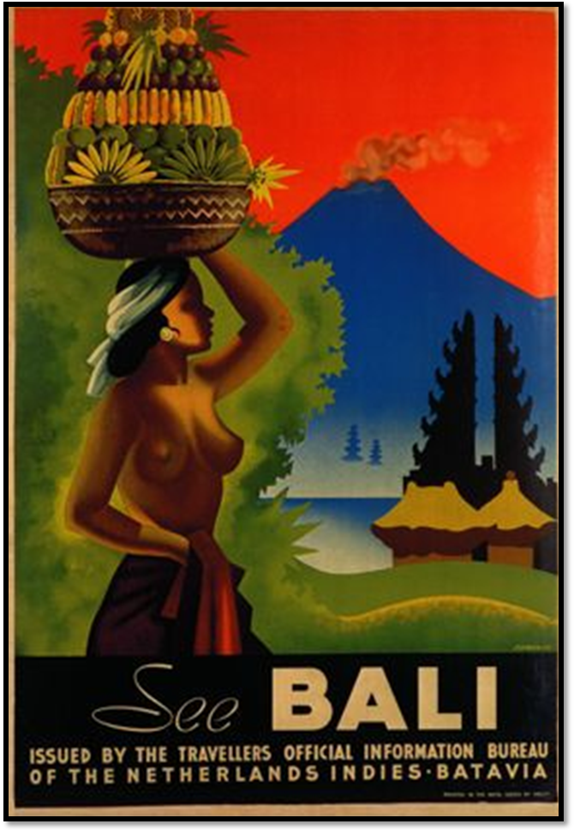

Gambar: Poster See Bali,
karya J. Korver, 1939 (Sumber: Google).

Dilihat secara keseluruhan, poster “See Bali” ini menampilkan elemen-elemen bentuk secara visual; ikon perempuan dengan telanjang dada, memakai kemben atau kain, dan menjujung sajen gebogan di atas kepalanya. Perempuan ini tidak menggunakan baju, sehingga terlihat dada yang terbuka dan memperlihatkan payudaranya. Latar belakang yang diperlihatkan pada poster menggambarkan pura (tempat suci agama Hindu), gunung yang tinggi dan danau dengan warna biru, serta dedauan yang berwarna hijau. Pada bagian bawahnya terdapat teks verbal yang berbunyi ”See BALI issued by the travellers official information bureau of the Netherlands Indies.Batavia”. Idiom estetik yang digunakan adalah idiom realistik.
Tampilan gadis telanjang dada dengan memperlihatkan payudaranya sangat kuat memberikan makna sensualitas, eksotik. Posisi payudara terlihat sangat jelas. Berdasarkan komposisi gambar, poster ini mempunyai makna yang kuat tentang daya tarik sensualitas dan eksotis yang terdapat di pulau Bali. Selain keeksotisan perempuan Bali, dalam elemen gambar yang menampilkan pura, menunjuk pada kuatnya tradisi dan agama yang masih dijalankan oleh masyarakat Bali. Gunung yang tinggi dan danau dengan warna biru, serta dedaunan yang berwarna hijau bisa dimaknai sebagai gambaran keindahan dan keasrian alam yang masih sangat terjaga.
Dalam poster tersebut terlihat warna-warna yang dipilih untuk dihadirkan sangat menarik, karena terasa sangat nyaman saat memandangnya dan terasa sangat mewakili karakter obyek yang digambarkan. Tampilan gadis dengan warna kulit yang sawo matang (coklat muda) sebagai ciri warna kulit masyarakat, pegunungan yang membiru menunjukkan keagungan, langit merah yang menimbulkan perasaan hangat dan kegairahan, danau yang membiru memperlihatkan keluasan, dedaunan yang berwarna hijau yang memberikan kesan kesegaran hingga gapura dengan tampilan siluet hitam dengan kekokohan bangunan yang diwakilinya. Warna-warna ini ditampilkan dengan harmonis sesuai dengan karakternya. Garis-garis yang membentuk gambar juga dibuat dengan lentur sehingga menghadirkan sesuatu yang tidak kaku.
Poster “See Bali” sangat kuat dipengaruhi oleh keadaan masyarakat Bali pada masa itu. Tidak hanya karya poster yang menghadirkan gadis telanjang dada, tetapi pada karya-karya lain juga sangat banyak dibuat, seperti pada karya foto dan lukisan. Tampilan gadis telanjang dada sepertinya menjadi daya tarik secara umum pada setiap karya seni pada tahun tersebut. Cara berpakaian perempuan Bali yang telanjang dada sepertinya menjadi metafor Bali sebagai Pulau Surga yang sangat menarik bagi para orientalis untuk datang ke Bali.
See Bali yang berarti melihat Bali, adalah poster yang di buat tahun 1939 oleh J. Korver. Poster ini digunakan sebagai media yang representatif dalam memperlihatkan budaya dan keindahan alam yang terdapat di Bali. Poster ini dibuat atas permintaan pemerintah kolonial dengan tujuan untuk memperlihatkan Bali yang eksotik dan dengan suasana alam yang indah kepada masyarakat luas khususnya para orientalis di Eropa. Poster See Bali yang menunjukkan budaya dan keindahan Bali, berdampak pada citra Bali yang eskotik muncul sebagai tempat istimewa yang tepat bagi orang-orang asing untuk mencari surga di timur. Bali disinonimkan dengan keindahan dan sensualitas (wanita bertelanjang dada). Dengan memperlihatkan citra yang eksotik, maka akan menjadi daya tarik bagi para orientalis. Bali diharapkan bisa menjadi daerah pariwisata oleh Belanda, sehingga Bali bisa dikonsumsi dan Belanda mendapatkan keuntungan dari kunjungan pariwisata tersebut.
Pulau Bali menjadi berita di dunia Barat dengan penekanan khusus pada daya tarik sensualitasnya. Semua orang tahu bahwa gadis-gadis Bali bertubuh indah dan kehidupan penduduk pulau ini penuh dengan upacara aneh, tetapi indah. Gambaran kehidupan tentang wanita Bali dengan busana kemben dan telanjang dada tentu menjadi sangat menarik bagi dunia Barat.
Tujuan Belanda melalui poster ini berhasil, terlihat dari poster yang ditampilkan telah mampu memperlihatkan citra tentang Bali yang didambakan oleh para wisatawan. Dampak yang terlihat dalam pariwisata dari poster tersebut adalah meningkatnya jumlah wisatawan yang datang ke Bali. Data pertama yang dikeluarkan oleh Official Tourist Bureau, tercatat 213 pengunjung pada 1924. Angka yang terus meningkat secara teratur hingga mencapai 1.428 pengunjung pada tahun 1929. Kemudian, mulai 1934 angka-angka itu naik lagi, hingga mencapai jumlah rata-rata 3.000 pengunjung per tahunnya, dan mencapai 6.000 pengunjung pada 1968.
Penutup
Hadirnya poster See Bali, menunjukan bahwa Belanda berupaya memuaskan sebuah ‘fantasi kolonial’ yang merupakan fantasi Barat tentang otherness, tentang dunia Timur yang dipelihara Belanda. Poster ini menggambarkan Bali sebagai Hindia kuno, dengan menghadirkan perempuan Bali bertelanjang dada sebagai objek utamanya dan persembahan sesajen sebagai bagian dari budaya Bali, lengkap dengan pura serta pelinggih meru sebagai bagian dari kepercayaan agama Hindu. Ditambah, keindahan alamnya yang menghadirkan pegunungan, pepohonan, danau dan air yang bersih. Dengan menunjukan gambaran seperti ini, tentu bertujuan untuk meyakinkan para calon turis bahwa mereka akan mengunjungi ‘surga’ di Timur.
Poster Bali ini seakan-akan menggantikan deskripsi para penulis catatan perjalanan yang pernah berkunjung ke Bali. Dengan demikian, para pembaca menjadi lebih mudah berimajinasi dibandingkan hanya dengan mengimajinasikan kata-kata yang dibuat para penulis catatan perjalanan. Hal ini tentu akan menambah rasa ingin tahu para calon turis untuk dapat melihat langsung objek dalam poster dengan cara mengunjungi Bali.

DAFTAR PUSTAKA
Beks, Karin. Bali in the 1930. Pictures Publishers, Netherlands.
Gouda, Frances (1995). Dutch Culture Overseas; Colonial Practise in the
Netherland Indies 1900-1942 atau Praktek Kolonial di Hindia Belanda,
1900-1942. Amsterdam. Terjemahan Jugiarie Soegiarto (2007) PT
Serambi Ilmu Semesta. Jakarta.
Kasiyan (2008). Manipulasi dan Dehumanisasi Perempuan dalam Iklan.
Ombak,Yogyakarta.
Picard, Michel (1992). Bali:Tourisme culturel et culture touristique atau Bali:
Pariwisata Budaya dan Budaya Pariwisata, Paris. terjamahkan oleh
Jean Couteau dan Warih Wisatsana (2006), KPG dan Forum Jakarta-
Paris. Jakarta.
Piliang, Yasraf Amir .(2003) Hipersemiotika; Tafsir Cultural Studies Atas
Matinya Makna. Jalasutra. Yogyakarta

